Un târg magic pentru copiii de la MagiCamp

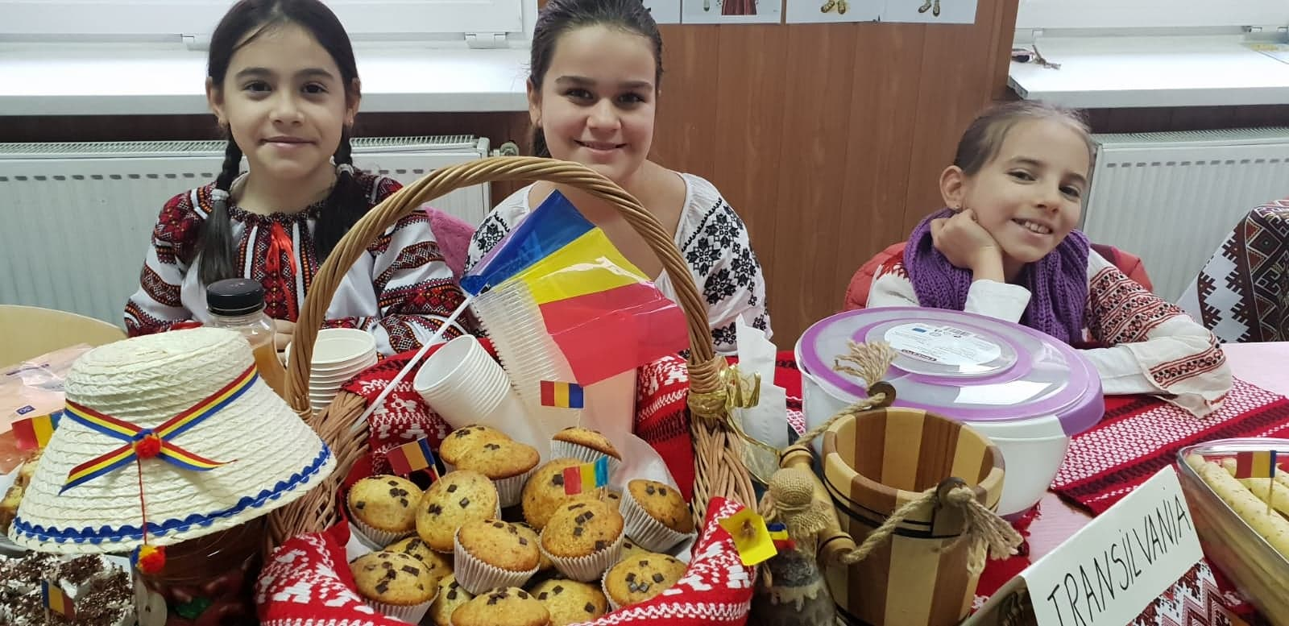
Vineri, 29 noiembrie, clasa a III-a F, coordonată de doamna învățătoare Mădălina Dumitru Manea, a organizat, pentru al treilea an consecutiv, târgul caritabil dedicat zilei de 1 decembrie, Magic Târgul Ştrumfesc.
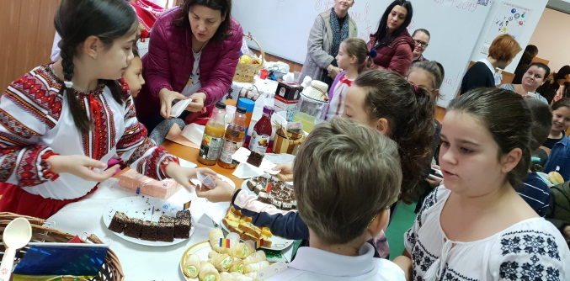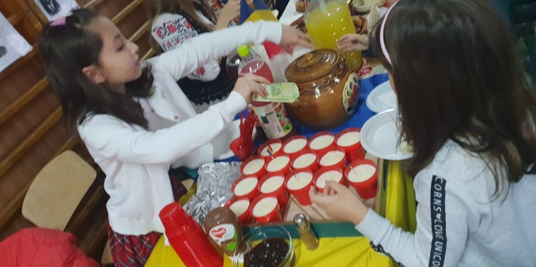
Cu ajutorul elevilor şi al profesorilor din cadrul Liceului Ioan Petruș, ştrumfii au vândut prăjiturile făcute cu drag de mame şi bunici. Elevii au fost organizați pe regiuni istorice, iar bunătățile vândute au fost reprezentative pentru aceste zone. Cei care au participat la acest târg au putut cumpăra plăcinte, prăjituri cu cremă, brioşe, clătite sau gogoşi și multe altele, știute doar de cei ce le-au gustat, totul pentru a ajuta organizaţia MagiCamp şi copiii bolnavi de cancer.
Entuziasmul copiilor a fost copleșitor, generozitatea de care au dat dovadă, sprijinul necondiționat al părinților, ne fac mândri de ceea ce au realizat. Exemplul de mărinimie pe care l-au manifestat părinții, bunicii și cadrele didactice devine un model de comportament care naște în mintea copiilor fericirea profundă de a dărui, consolidând valoarea lor ca persoane.
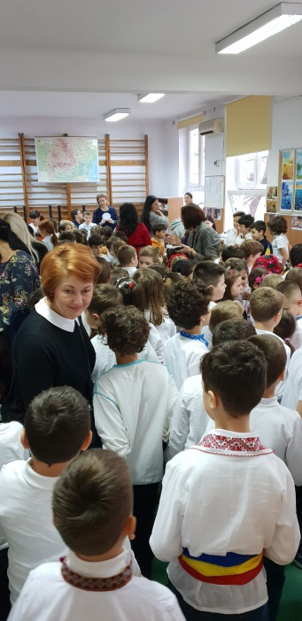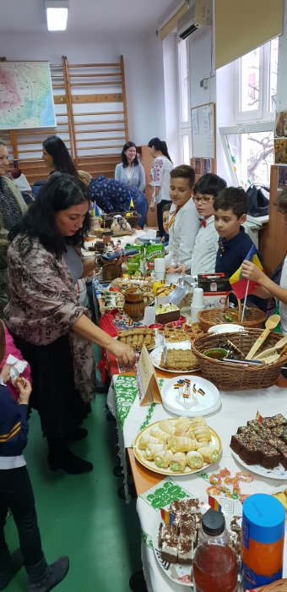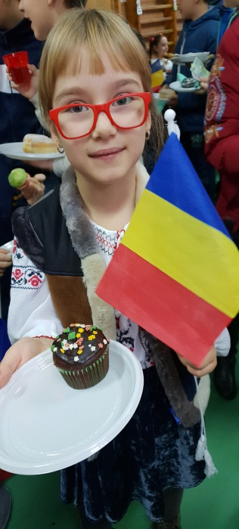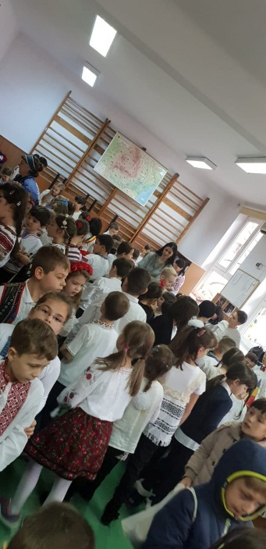
Acest dulce ajutor va merge către taberele MagiCamp, unde, în fiecare vară, sunt găzduiţi copiii bolnavi de cancer. Este momentul în care ei uită de boală, de spitale, de durere şi de nesinguranţă. În taberele MagiCamp copiii sunt încurajaţi să îşi trăiască copilăria, să îşi facă prieteni noi şi să se gândească la viitor, întărind astfel credința că totul va fi bine.

Învățător, Mădălina Dumitru Manea

